Задание к выполнению лабораторной работы № 1
Реализация пошаговых блок-схем алгоритмов
Вариант 14
Задание на лабораторную работу:
Задано слово. Проверить, является ли оно палиндромом (одинаково читается слева направо и справа налево).
Цель работы:
Научиться строить блок-схемы алгоритмов, выполнить задание по варианту.
Ход работы:
Блок-схема основного алгоритма:
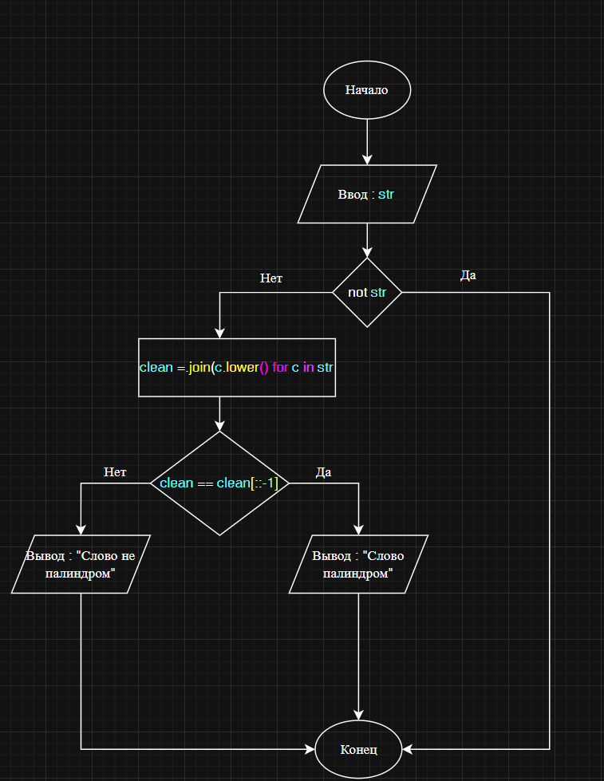

Алгоритм:
- Вводим строку str
- Проверяем str на наличие содержания, если:
- Да: Завершаем алгоритм
- Нет: переходим к следующему этапу
- Создаем дополнительную строку (clean) и записываем в нее объединения элементов итерируемого объекта(str) в одну строку, с помощью метода .join . А также каждый символ(c) преобразуем в символ нижнего регистра, с помощью метода c.lower
- Проверяем clean на палиндром, с помощью Среза (Аналог Reverse). Если срез clean[::-1] равен clean :
- Да: Выводим в терминал: “Слово палиндром”
- Нет: Выводим в терминал: “Слово не палиндром”
- Конец цикла

Код алгоритма на языке Python:

def check_palindrome():
user_input = input("Введите слово для проверки: ")

if not user_input:
print("Вы ничего не ввели!")
return

# Приводим слово в единый вид (Каждый символ в строчный)
clean = ''.join(c.lower() for c in user_input)

if clean == clean[::-1]: #срез строки с шагом -1 (аналог Reverse)
print(f'"{user_input}" - Слово палиндром! ')
else:
print(f'"{user_input}" - Слово не является палиндромом! ')
check_palindrome()
Вывод терминала:

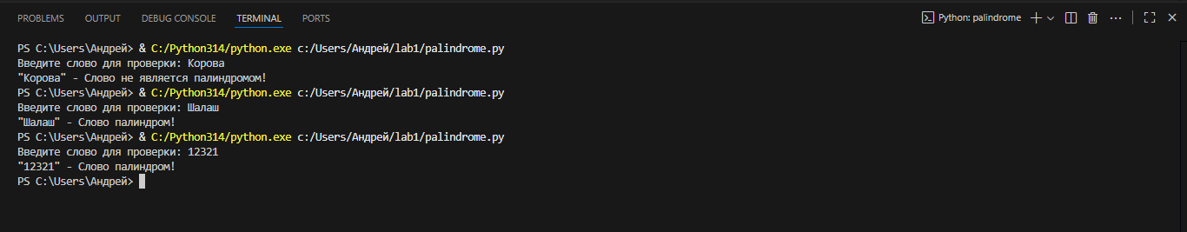
Вывод:
Научились строить блок-схемы алгоритмов, выполнили задание по варианту.

